

แผนพัฒนาท้องถิ่น (พ.ศ.2566 – 2570)
เพิ่มเติม/เปลี่ยนแปลง/แก้ไข ครั้งที่ 1/2567


เทศบาลตำบลนาโพธิ์พัฒนา
เลขที่ ๗๖/๖ หมู่ที่ ๗ ตำบลนาโพธิ์ อำเภอสวี จังหวัดชุมพร ๘๖๑๓๐ โทรศัพท์ 0-7753-2001 โทรสาร 0-7753-2001 ต่อ ๑๕
WWW.NAPHOPATTANA.GO.TH



ประกาศเทศบาลตำบลนาโพธิ์พัฒนา
เรื่อง ประกาศใช้แผนพัฒนาท้องถิ่น (พ.ศ.2566-2570)
เพิ่มเติม/เปลี่ยนแปลง/แก้ไข ครั้งที่ 1/2567
***********************************************
ด้วยเทศบาลตำบลนาโพธิ์พัฒนา อำเภอสวี จังหวัดชุมพร ได้จัดทำแผนพัฒนาท้องถิ่น (พ.ศ.2566-๒๕70) เพิ่มเติม/เปลี่ยนแปลง/แก้ไข ครั้งที่ 1/2567 เพื่อปฏิบัติตามนโยบาย บรรเทาความเดือดร้อนของประชาชนในท้องถิ่น ตามระเบียบกระทรวงมหาดไทยว่าด้วยการจัดทำแผนพัฒนาขององค์กรปกครองส่วนท้องถิ่น พ.ศ. ๒๕๔๘ และที่แก้ไขเพิ่มเติม (ฉบับที่ ๒) พ.ศ. ๒๕๕๙ (ฉบับที่ ๓) พ.ศ.๒๕๖๑ ข้อ 21 การแก้ไขแผนพัฒนาท้องถิ่นเป็นอำนาจของผู้บริหารท้องถิ่น
ข้อ 22 เพื่อประโยชน์ของประชาชน การเพิ่มเติมแผนพัฒนาท้องถิ่น ให้องค์กรปกครองส่วนท้องถิ่นดำเนินการตามขั้นตอน ดังนี้
1.คณะกรรมการสนับสนุนการจัดทำแผนพัฒนาท้องถิ่นจัดทำร่างแผนพัฒนาท้องถิ่นที่เพิ่มเติมพร้อมเหตุผลความจำเป็นเสนอคณะกรรมการพัฒนาท้องถิ่น
2.คณะกรรมการพัฒนาท้องถิ่นและประชาคมท้องถิ่นพิจารณาร่างแผนพัฒนาท้องถิ่นที่เพิ่มเติม
ข้อ 22/1 เพื่อประโยชน์ของประชาชน การเปลี่ยนแปลงแผนพัฒนาท้องถิ่น ให้เป็นอำนาจของคณะกรรมการพัฒนาท้องถิ่น สำหรับองค์การบริหารส่วนตำบลให้ส่งร่างแผนพัฒนาท้องถิ่นที่เพิ่มเติมให้สภาองค์การบริหารส่วนตำบลพิจารณาตามมาตรา 46 แห่งพระราชบัญญัติสภาตำบลและองค์การบริหารส่วนตำบล พ.ศ.2537 ด้วย
โดยเทศบาลตำบลนาโพธิ์พัฒนา ได้เพิ่มเติม/เปลี่ยนแปลง/แก้ไขแผนพัฒนาท้องถิ่น พ.ศ.2566-2570 ครั้งที่ 1/2567 ตามกระบวนการที่ถูกต้องและครบถ้วนแล้ว เพื่อเป็นกรอบในการจัดทำงบประมาณรายจ่ายประจำปี งบประมาณรายจ่ายเพิ่มเติม งบประมาณจากเงินสะสม เงินอุดหนุนเฉพาะกิจ เพื่อให้บรรลุวัตถุประสงค์ตามที่กำหนดไว้ รายละเอียดแนบท้ายประกาศฉบับ นี้
จึงประกาศให้ทราบโดยทั่วกัน
ประกาศ ณ วันที่ 7 กุมภาพันธ์ พ.ศ. ๒๕๖7

(นายสมคิด ประทับแก้ว)
นายกเทศมนตรีตำบลนาโพธิ์พัฒนา

2

สารบรรณ
เรื่อง หน้า
คำนำ 1
สารบรรณ 2
หลักการและเหตุผลในการเพิ่มเติมแผน/เปลี่ยนแปลง/แก้ไข 3
แผนพัฒนาท้องถิ่น (พ.ศ.2566-2570) ครั้งที่ 1/2567
บัญชีสรุป (แบบ ผ.01) 4
บัญชีโครงการ แผนงานอุตสาหกรรมและการโยธา เพิ่มเติม (แบบ ผ.02) 5
บัญชีโครงการ แผนงานพาณิชย์ เพิ่มเติม (ผ.02) 6
บัญชีโครงการ แผนงานอุตสาหกรรมและการโยธา เปลี่ยนแปลง (แบบ ผ.02) 7
บัญชีครุภัณฑ์ แผนงานการศึกษา เปลี่ยนแปลง 13
บัญชีครุภัณฑ์ แผนงานอุตสาหกรรมและการโยธา ครุภัณฑ์ขนส่ง เพิ่มเติม 15
บัญชีโครงการ แผนงานอุตสาหกรรมและการโยธา แก้ไข (แบบ ผ.02) 16

1
คำนำ
ตามระเบียบกระทรวงมหาดไทยว่าด้วยการจัดทำแผนพัฒนาขององค์กรปกครองส่วนท้องถิ่น พ.ศ.๒๕๔๘ (แก้ไขเพิ่มเติมถึงฉบับที่ ๓) กำหนดให้องค์กรปกครองส่วนท้องถิ่นจัดทำแผนพัฒนาท้องถิ่น (พ.ศ. ๒๕๖6-๒๕70) ซึ่งเป็นแผนพัฒนาเศรษฐกิจและสังคมของท้องถิ่นเพื่อเป็นการกำหนดทิศทางและเป้าประสงค์ในการพัฒนาท้องถิ่นให้สอดคล้องกับสภาพปัญหา ความต้องการและศักยภาพของท้องถิ่น อีกทั้งเป็นการประสานและสนับสนุนยุทธศาสตร์การพัฒนาจังหวัดและการพัฒนาประเทศ โดยกำหนด เป็นวิสัยทัศน์ พันธกิจ ยุทธศาสตร์การพัฒนาและแนวทางการพัฒนาของเทศบาลตำบลนาโพธิ์พัฒนา ภายในกำหนดเวลา ๕ ปี นั้น
เนื่องจากปัจจุบันสภาพแวดล้อมสภาพปัญหาในพื้นที่ บริบททางสังคมได้มีการเปลี่ยนแปลงทำให้แผนพัฒนาท้องถิ่นที่มีอยู่ไม่สามารถตองสนองความต้องการของประชาชนได้อย่างแท้จริง ดังนั้นเพื่อให้แผนพัฒนาท้องงถิ่น มีความสมบูรณ์ถูกต้อง มีแนวทางการพัฒนาที่สอดคล้องกับยุทธศาสตร์ที่วางไว้ สามารถแก้ไขปัญหา ความต้องการของประชาชนได้ทันต่อบริบทที่เปลี่ยนแปลง จึงมีความจำเป็นต้องเพิ่มเติม/เปลี่ยนแปลง/แก้ไขแผนพัฒนาท้องถิ่น พ.ศ.๒๕๖6-2๕70 ครั้งที่ 1/๒๕๖7 ในยุทธศาสตร์การพัฒนาด้านโครงสร้างพื้นฐานและระบบสาธารณูปโภคและสาธารณูปการ แผนงานพาณิชย์/แผนงานการศึกษาเป็นแนวทางในการพัฒนาท้องถิ่นต่อไป

งานวางแผนสถิติและงบประมาณ
สำนักงานปลัด
เทศบาลตำบลนาโพธิ์พัฒนา

หลักการและเหตุผลในการเพิ่มเติม/เปลี่ยนแปลง/แก้ไขแผนแผนพัฒนาท้องถิ่น (พ.ศ.๒๕๖6-๒๕70)
ครั้งที่ 1/๒๕๖7 เทศบาลตำบลนาโพธิ์พัฒนา
-----------------------------------------------------------------------------------
ตามที่ เทศบาลตำบลนาโพธิ์พัฒนาได้ประกาศใช้แผนพัฒนาท้องถิ่น (พ.ศ.๒๕๖6-๒๕70) เพิ่มเติม ครั้งที่ 2/๒๕๖6 เมื่อวันที่ 21 กรกฏาคม ๒๕๖6 เพื่อเป็นแนวทางในกาพัฒนาท้องถิ่น นั้น
ตามระเบียบกระทรวงมหาดไทยว่าด้วยการจัดทำแผนพัฒนาขององค์กรปกครองส่วนท้องถิ่น พ.ศ. ๒๕๔๘ แก้ไขเพิ่มเติมถึง (ฉบับที่ ๓) พ.ศ. ๒๕๖๑ กำหนดให้องค์กรปกครองส่วนท้องถิ่นจัดทำแผนพัฒนาท้องถิ่นเพื่อนเป็นแนวทางในการพัฒนาท้องถิ่น โดยให้ดำเนินการตามระเบียบ ดังนี้
“ข้อ 22 เพื่อประโยชน์ของประชาชน การเพิ่มเติมแผนพัฒนาท้องถิ่น ให้องค์กรปกครองส่วนท้องถิ่น ดำเนินตามขั้นตอน ดังนี้
คณะกรรมการสนับสนุนการจัดทำแผนพัฒนาท้องถิ่นจัดทำร่างแผนพัฒนาท้องถิ่นที่เพิ่มเติมพร้อมเหตุผลและความจำเป็นเสนอคณะกรรมการพัฒนาท้องถิ่น/คณะกรรมการพัฒนาท้องถิ่นและประชาคมท้องถิ่นพิจารณาร่างแผนพัฒนาท้องถิ่นที่เพิ่มเติม สำหรับองค์การบริหารส่วนตำบลให้ส่งร่างแผนพัฒนาท้องถิ่นที่เพิ่มเติมให้สภาองค์การบริหารส่วนตำบลพิจารณาตามมาตรา 46 แห่งพระราชบัญญัติสภาตำบลและองค์การบริหารส่วนตำบล พ.ศ.2537 ด้วย เมื่อแผนพัฒนาท้องถิ่นที่เพิ่มเติมได้รับความเห็นชอบแล้ว ให้ส่งแผนพัฒนาท้องถิ่นดังกล่าวให้ผู้บริหารท้องถิ่นประกาศใช้ พร้อมทั้งปิดประกาศให้ประชาชนทราบโดยเปิดเผยไม่น้อยกว่าสามสิบวันนับแต่วันที่ผู้บริหารท้องถิ่นประกาศใช้ โดยมี รายละเอียด ดังนี้
แผนงานอุตสาหกรรมและการโยธา
1.โครงการก่อสร้างถนนคอนกรีตสายทางหลวง 41 – โรงเรียนชุมชนสวี หมู่ 7 กว้าง 5 เมตรยาว 840 เมตร งบประมาณ 2,300,000 บาท
2.โครงการก่อสร้างถนนคอนกรีตเสริมเหล็ก สายห้วยบอน-เขาเขียวหมู่ 8 เชื่อมต่อตำบลปากตะโก หมู่ 8 กว้าง 5 เมตร ยาว 800 เมตร งบประมาณ 3,500,000.-บาท
3.โครงการก่อสร้างถนนคอนกรีตเสริมเหล็กสายคลองส่งน้ำ – บ้านนาคลอง หมู่ 4 เชื่อมต่อตำบลนาสัก กว้าง 5 เมตร ยาว 1,00 เมตร งบประมาณ 4,100,000บาท
3.โครงการก่อสร้างถนนคอนกรีตเสริมเหล็กสายห้วยกรวด – ท่าม่วง หมู่ 8 เชื่อมต่อตำบลท่าหิน กว้าง 5 เมตร ยาว 650 เมตร งบประมาณ 3,000,000.-บาท
4. โครงการก่อสร้างถนนคอนกรีตเสริมเหล็กสายเขาเขียว – ป่าชุมชน หมู่ 8 กว้าง 4 เมตร ยาว 1,000 เมตร หนา 0.15 เมตร งบประมาณ 2,800,000.-บาท
แผนงานพาณิชย์
1.โครงการขุดเจาะบ่อบาดาลพร้อมวางถังและวางท่อจ่ายน้ำ หมู่ 3 บ้านพรุทอง เพื่ออุปโภค และบริโภค งบประมาณ 8๐0,๐๐๐.- บาท
2. โครงการติดตั้งถังเชมแปญและวางท่อจ่ายน้ำ หมู่ 3 เพื่อการอุปโภค บริโภค งบประมาณ 600,๐๐๐.- บาท
ครุภัณฑ์ขนส่ง
1.ครุภัณฑ์ขนส่ง ซ่อมแซม/เปลี่ยนกระบะ/หัวรถ/สีรถ รถบรรทุกเอนกประสงค์ ทะเบียน บม 7494 ชุมพร งบประมาณ 200,000.-บาท
แผนงานการศึกษา ครุภัณฑ์
- จัดซื้อเครื่องเล่นสนามกลางแจ้ง สำหรับศูนย์พัฒนาเด็กเล็ก 2 ศพด. งบประมาณปีละ 300,000 บาท
เทศบาลตำบลนาโพธิ์พัฒนา จึงมีความจำเป็นต้องเพิ่มเติม/เปลี่ยนแปลง/แก้ไขแผนพัฒนาท้องถิ่น (พ.ศ.๒๕๖6-๒๕70) ครั้งที่ 1/๒๕๖7 เพื่อเป็นแนวทางในการแก้ไขปัญหาความเดือดร้อนของประชาชนในเขตเทศบาลตำบลนาโพธิ์พัฒนาต่อไป
(ลงชื่อ)..............................................
(นายสมคิด ประทับแก้ว)
นายกเทศมนตรีตำบลนาโพธิ์พัฒนา
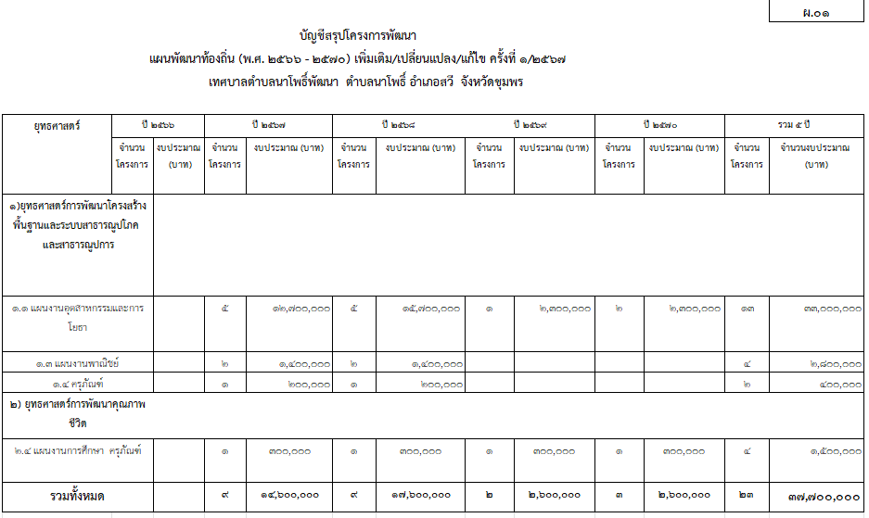
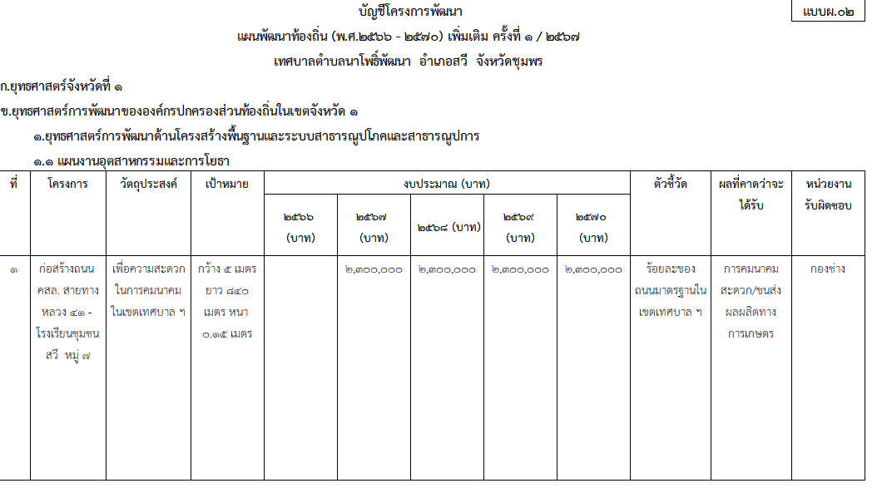

 |  |  | บัญชีโครงการพัฒนา |  |  |  |  |  |  |  |  | แบบ ผ.02
 |  | แผนพัฒนาท้องถิ่น (พ.ศ.2566 - 2570)
 |  | เทศบาลตำบลนาโพธิ์พัฒนา อำเภอสวี จังหวัดชุมพร
ก.ยุทธศาสตร์จังหวัดที่ 1
ข.ยุทธศาสตร์การพัฒนาขององค์กรปกครองส่วนท้องถิ่นในเขตจังหวัด 1
 | 1.ยุทธศาสตร์การพัฒนาด้านโครงสร้างพื้นฐานและระบบสาธารณูปโภคและสาธารณูปการ
 | 1.1 แผนงานอุตสาหกรรมและการโยธา
ข้อความเดิม
ที่ | โครงการ | วัตถุประสงค์ | เป้าหมาย | งบประมาณ |  |  |  |  | ตัวชี้วัด |  | ผลที่คาดว่าจะได้รับ | หน่วยงานรับผิดชอบ
 |  |  |  | 2566 | 2567 | 2568 | 2569 | 2570 |  |  | ผลที่คาดว่าจะได้รับ | หน่วยงานรับผิดชอบ
3 | ก่อสร้างถนน คสล.สายคลองส่งน้ำ - บ้านนาคลอง หมู่ 4 | เพื่อความสะดวกในการคมนาคมในเขตเทศบาลและใกล้เคียง | กว้าง 4 เมตร ยาว 1,000 เมตร หนา 0.15 เมตร |  |  | 2,800,000 |  |  | ร้อยละของถนนมาตรฐานในเทศบาล |  | ประชาชนสะดวกในการสัญจรและขนส่งผลผลิตทางการเกษตร | กองช่าง

 |  |  |  |  | บัญชีโครงการพัฒนา |  |  |  |  |  |  |  |  |  |  |  |  |  |  |  |  |  | แบบ ผ.02
 |  |  | แผนพัฒนาท้องถิ่น (พ.ศ.2566 - 2570)
 |  |  | เทศบาลตำบลนาโพธิ์พัฒนา อำเภอสวี จังหวัดชุมพร
ก.ยุทธศาสตร์จังหวัดที่ 1
ข.ยุทธศาสตร์การพัฒนาขององค์กรปกครองส่วนท้องถิ่นในเขตจังหวัด 1
 | 1.ยุทธศาสตร์การพัฒนาด้านโครงสร้างพื้นฐานและระบบสาธารณูปโภคและสาธารณูปการ
 | 1.1 แผนงานอุตสาหกรรมและการโยธา
ข้อความเดิม
ที่ | โครงการ |  | วัตถุประสงค์ |  | เป้าหมาย |  | งบประมาณ |  |  |  |  |  |  |  |  |  | ตัวชี้วัด |  |  |  | ผลที่คาดว่าจะได้รับ |  | หน่วยงานรับผิดชอบ
 |  |  |  |  |  |  | 2566 |  | 2567 |  | 2568 |  | 2569 |  | 2570
2 | ก่อสร้างถนน คสล.สายห้วยกรวด - ท่าม่วง หมู่ 8 |  | เพื่อความสะดวกในการคมนาคมในหมู่บ้าน |  | กว้าง 4 เมตร ยาว 650 เมตร หนา 0.15 เมตร |  |  |  |  |  |  |  |  |  | 1,820,000 |  | ร้อยละของถนนมาตรฐานในเทศบาล |  |  |  | ประชาชนสะดวกในการสัญจรและขนส่งผลผลิตทางการเกษตร |  | กองช่าง
 |  |  |  |  |  | บัญชีโครงการพัฒนา |  |  |  |  |  |  |  |  |  |  |  |  |  |  |  |  |  | แบบ ผ.02
 |  |  |  | แผนพัฒนาท้องถิ่น (พ.ศ.2566 - 2570) เปลี่ยนแปลง ครั้งที่ 1 / 2567
 |  |  |  | เทศบาลตำบลนาโพธิ์พัฒนา อำเภอสวี จังหวัดชุมพร
ก.ยุทธศาสตร์จังหวัดที่ 1
ข.ยุทธศาสตร์การพัฒนาขององค์กรปกครองส่วนท้องถิ่นในเขตจังหวัด 1
 |  | 1.ยุทธศาสตร์การพัฒนาด้านโครงสร้างพื้นฐานและระบบสาธารณูปโภคและสาธารณูปการ
 |  | 1.1 แผนงานอุตสาหกรรมและการโยธา
ข้อความเปลี่ยนแปลงใหม่
ที่ |  | โครงการ |  | วัตถุประสงค์ |  | เป้าหมาย |  | งบประมาณ |  |  |  |  |  |  |  |  |  | ตัวชี้วัด |  |  |  | ผลที่คาดว่าจะได้รับ |  | หน่วยงานรับผิดชอบ
 |  |  |  |  |  |  |  | 2566 |  | 2567 |  | 2568 |  | 2569 |  | 2570
2 |  | ก่อสร้างถนน คสล.สายห้วยกรวด - ท่าม่วง หมู่ 8 เชื่อมต่อตำบลท่าหิน อ.สวี |  | เพื่อความสะดวกในการคมนาคมในหมู่บ้านและใกล้เคียง |  | กว้าง 5 เมตร ยาว 650 เมตร หนา 0.15 เมตร |  |  |  |  |  | 3,000,000 |  |  |  |  |  | ร้อยละของถนนมาตรฐานในเทศบาล |  |  |  | ประชาชนสะดวกในการสัญจรและขนส่งผลผลิตทางการเกษตร |  | กองช่าง

 |  |  | บัญชีโครงการพัฒนา |  |  |  |  |  |  |  |  | แบบ ผ.02
 |  | แผนพัฒนาท้องถิ่น (พ.ศ.2566 - 2570) เปลี่ยนแปลง ครั้งที่ 1 / 2567
 |  | เทศบาลตำบลนาโพธิ์พัฒนา อำเภอสวี จังหวัดชุมพร
ก.ยุทธศาสตร์จังหวัดที่ 1
ข.ยุทธศาสตร์การพัฒนาขององค์กรปกครองส่วนท้องถิ่นในเขตจังหวัด 1
 | 1.ยุทธศาสตร์การพัฒนาด้านโครงสร้างพื้นฐานและระบบสาธารณูปโภคและสาธารณูปการ
 | 1.1 แผนงานอุตสาหกรรมและการโยธา
ข้อความเปลี่ยนแปลงใหม่
ที่ | โครงการ | วัตถุประสงค์ | เป้าหมาย | งบประมาณ |  |  |  |  | ตัวชี้วัด |  | ผลที่คาดว่าจะได้รับ | หน่วยงานรับผิดชอบ
 |  |  |  | 2566 | 2567 | 2568 | 2569 | 2570 |  |  | ผลที่คาดว่าจะได้รับ | หน่วยงานรับผิดชอบ
3 | ก่อสร้างถนน คสล.สายคลองส่งน้ำ - บ้านนาคลอง หมู่ 4 เชื่อมต่อตำบลนาสัก | เพื่อความสะดวกในการคมนาคมในหมู่บ้านและใกล้เคียง | กว้าง 5 เมตร ยาว 1,000 เมตร หนา 0.15 เมตร |  | 4,100,000 | 4,100,000 |  |  | ร้อยละของถนนมาตรฐานในเทศบาล |  | ประชาชนสะดวกในการสัญจรและขนส่งผลผลิตทางการเกษตร | กองช่าง

0 |  |  |  |  | บัญชีโครงการพัฒนา |  |  |  |  |  |  |  |  |  |  |  |  |  |  |  |  |  | แบบ ผ.02
0 |  |  | แผนพัฒนาท้องถิ่น (พ.ศ.2566 - 2570)
 |  |  | เทศบาลตำบลนาโพธิ์พัฒนา อำเภอสวี จังหวัดชุมพร
ก.ยุทธศาสตร์จังหวัดที่ 1
ข.ยุทธศาสตร์การพัฒนาขององค์กรปกครองส่วนท้องถิ่นในเขตจังหวัด 1
 | 1.ยุทธศาสตร์การพัฒนาด้านโครงสร้างพื้นฐานและระบบสาธารณูปโภคและสาธารณูปการ
 | 1.1 แผนงานอุตสาหกรรมและการโยธา
ข้อความเดิม
ที่ | โครงการ |  | วัตถุประสงค์ |  | เป้าหมาย |  | งบประมาณ |  |  |  |  |  |  |  |  |  | ตัวชี้วัด |  |  |  | ผลที่คาดว่าจะได้รับ |  | หน่วยงานรับผิดชอบ
 |  |  |  |  |  |  | 2566 |  | 2567 |  | 2568 |  | 2569 |  | 2570
4 | ก่อสร้างถนน คสล.สายห้วยบอน - เขาเขียว หมู่ 8 |  | เพื่อความสะดวกในการคมนาคมในหมู่บ้าน |  | กว้าง 4 เมตร ยาว 800 เมตร หนา 0.15 เมตร |  | 2,240,000 |  |  |  |  |  |  |  |  |  | ร้อยละของถนนมาตรฐานในเทศบาล |  |  |  | ประชาชนสะดวกในการสัญจรและขนส่งผลผลิตทางการเกษตร |  | กองช่าง
 |  |  |  |  |  | บัญชีโครงการพัฒนา |  |  |  |  |  |  |  |  |  |  |  |  |  |  |  |  |  | แบบ ผ.02
 |  |  |  | แผนพัฒนาท้องถิ่น (พ.ศ.2566 - 2570) เปลี่ยนแปลง ครั้งที่ 1 / 2567
 |  |  |  | เทศบาลตำบลนาโพธิ์พัฒนา อำเภอสวี จังหวัดชุมพร
ก.ยุทธศาสตร์จังหวัดที่ 1
ข.ยุทธศาสตร์การพัฒนาขององค์กรปกครองส่วนท้องถิ่นในเขตจังหวัด 1
 |  | 1.ยุทธศาสตร์การพัฒนาด้านโครงสร้างพื้นฐานและระบบสาธารณูปโภคและสาธารณูปการ
 |  | 1.1 แผนงานอุตสาหกรรมและการโยธา
ข้อความเปลี่ยนแปลงใหม่
ที่ |  | โครงการ |  | วัตถุประสงค์ |  | เป้าหมาย |  | งบประมาณ |  |  |  |  |  |  |  |  |  | ตัวชี้วัด |  |  |  | ผลที่คาดว่าจะได้รับ |  | หน่วยงานรับผิดชอบ
 |  |  |  |  |  |  |  | 2566 |  | 2567 |  | 2568 |  | 2569 |  | 2570
4 |  | ก่อสร้างถนน คสล.สายห้วยบอน - เขาเขียว หมู่ 8 เชื่อมต่อตำบลปากตะโก ฯ |  | เพื่อความสะดวกในการคมนาคมในหมู่บ้านและใกล้เคียง |  | กว้าง 5 เมตร ยาว 800 เมตร หนา 0.15 เมตร |  |  |  | 3,500,000 |  | 3,500,000 |  |  |  |  |  | ร้อยละของถนนมาตรฐานในเทศบาล |  |  |  | ประชาชนสะดวกในการสัญจรและขนส่งผลผลิตทางการเกษตร |  | กองช่าง
 |  | (ลงชื่อ)......................................ผู้ตรวจสอบ |  |  |  |  |  |  |  |  |  |  |  |  |  | (ลงชื่อ)............................................ผู้อนุมัติ
 |  | (นางสาวณัฎฐ์ รุจิระยรรยง) |  |  |  |  |  |  |  |  |  |  |  |  |  | (นายสมคิด ประทับแก้ว)
 |  | ปลัดเทศบาลตำบลนาโพธิ์พัฒนา |  |  |  |  |  |  |  |  |  |  |  |  |  | นายกเทศบาลตำบลนาโพธิ์พัฒนา

